（別紙様式４） 補装具費支給意見書（補聴器用）
氏 名 |  |  |  |  | 男 女 |  | 住 所 |  |  |  |  | 大 昭  平 令 |  |  |  | ・ ・ 生
障害名  又 は  疾患名 |  |  |  |  |  |  |  |  | 原傷病名 |  |  |  |  | 身体障害者手帳の所持状況  有 ・ 無 ・ 申 請 中  等級（申請等級） 級
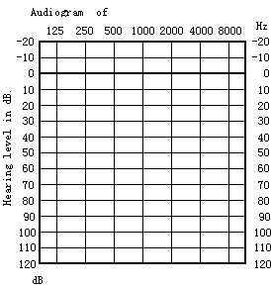 |  |  |  |  |  |  |  |  |  |  | 聴力レベル（４分法）
右耳 ｄＢ

左耳 ｄＢ

500Hz+1000Hz×2+2000Hz
4
 |  |  |  |  |  |  |  |  |  |  | 最 高 語 音 明 瞭 度
 |  |  |  |  |  |  |  |  |  |  |  |  |  |  | 右 |  | 左
 |  |  |  |  |  |  |  |  |  |  | 語音明瞭度 |  |  |  | ％ |  | ％
 |  |  |  |  |  |  |  |  |  |  | 語音聴力レベル |  |  |  | ｄＢ |  | ｄＢ
所見（現病歴、現症、状況及びその他参考事項等）
補聴器の  種類及び  処 方 |  |  | １．高度難聴用ポケット型 ２．高度難聴用耳かけ型 ３．重度難聴用ポケット型  ４．重度難聴用耳かけ型 ５．耳あな型（レディーメイド・オーダーメイド）  ６．骨導式ポケット型 ７．骨導式眼鏡型 ８．イヤモールド  ９．その他（ ）
特例補装具費支給の必要性・意見
装用耳 |  |  |  | 右 左 両耳 |  |  |  |  |  | 補聴器による補聴効果 |  |  | 良 可
診療医所属

所 在 地

耳鼻咽喉科
医 師 名 印
年 月 日
※ 担当医師名を自署する場合においては、押印を省略することができます。

